ЕСЛИ ВЫ ПРОВАЛИЛИСЬ ПОД ЛЁД:  ● НЕ ПАНИКУЙТЕ!  Cбросьте тяжелые вещи, широко раскиньте руки по кромкам льда, чтобы не погрузиться с головой, зовите на помощь.  ● Переберитесь к тому краю полыньи, откуда идёт течение – это гарантия, что Вас не затянет под лёд.  ● Добравшись до края полыньи, постарайтесь побольше высунуться из воды, чтобы налечь грудью на закраину и поочередно поднимите, вытащите ноги на льдину.  ● Выбравшись из полыньи, откатитесь от неё и ползите в ту сторону, откуда пришли.  ● Выбравшись на сушу, поспешите согреться: охлаждение может вызвать серьезные осложнения.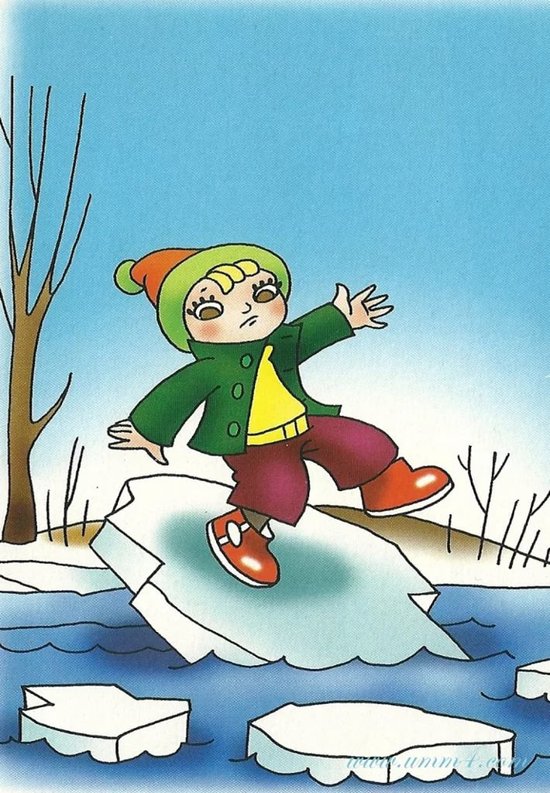  Уважаемые родители!  Проведите с детьми беседы о правилах безопасности на водных объектах. Примите меры собственной безопасности и безопасности своих детей, не допускайте самостоятельного бесконтрольного пребывания детей на льду водоемов.  При возникновении чрезвычайной ситуации звоните в службу спасения по телефонам  01, 010, 112  ПОМНИТЕ!  Ваша безопасность и безопасность Ваших детей, прежде всего, в Ваших руках!!! | ЧЕЛОВЕК ПРОВАЛИЛСЯ ПОД ЛЁД,  ВЫ СТАЛИ ОЧЕВИДЦЕМ:  ● Немедленно крикните, что идёте на помощь.  ● Приближаться к полынье можно только ползком, широко раскинув руки.  ● Подложите под себя лыжи, фанеру или доску, чтобы увеличить площадь опоры и ползите на них.  ● К самому краю полыньи подползать нельзя, иначе и сами окажитесь в воде.  ● Подайте пострадавшему шарф или ремень, любую доску или санки, лыжи и т.п. за 3-4 метра до полыньи.  ● Если Вы не один, то 2-3 человека ложатся на лёд по цепочке и, держа друг друга за ноги, двигаются к пролому.  ● Действовать необходимо решительно и скоро, т.к. пострадавший быстро коченеет в ледяной воде, а намокшая одежда тянет его вниз.  ● Подав пострадавшему подручное средство спасения, надо вытащить его на лёд и ползком выбираться из опасной зоны.  ● Пострадавшего следует укрыть от ветра, как можно быстрее доставить в тёплое место, растереть, переодеть и дать горячее питьё.  ВЫПОЛНЕНИЕ ЭЛЕМЕНТАРНЫХ МЕР ОСТОРОЖНОСТИ – ЗАЛОГ ВАШЕЙ БЕЗОПАСНОСТИ!  ВЗРОСЛЫЕ И ДЕТИ,  СОБЛЮДАЙТЕ ПРАВИЛА ПОВЕДЕНИЯ НА ВОДНЫХ ОБЪЕКТАХ!  Правила поведения на льду!  ● Перед выходом на лед убедитесь в его прочности.  ● Используйте нахоженные тропы по льду. При их отсутствии, стоя на берегу, наметьте маршрут движения, возьмите с собой крепкую длинную палку, обходите подозрительные места.  ●В случае появления типичных признаков непрочности льда: треск, прогибание, вода на поверхности льда – немедленно вернитесь на берег, идите с широко расставленными ногами, не отрывая их от поверхности льда, в крайнем случае – ползите.  ● Не допускайте скопления людей и грузов в одном месте на льду.  ● Исключайте случаи пребывания на льду в плохую погоду: туман, снегопад, дождь, а также ночью.  ●Не катайтесь на льдинах, обходите перекаты, полыньи, проруби, край льда. При отсутствии уверенности в безопасности пребывания на льду лучше обойти опасный участок на берегу.  ● Никогда не проверяйте прочность льда ударами ноги.  ●Во время движения по льду следует обращать внимание на его поверхность, обходить опасные места и участки, покрытые толстым слоем снега | Правила поведения  на льду  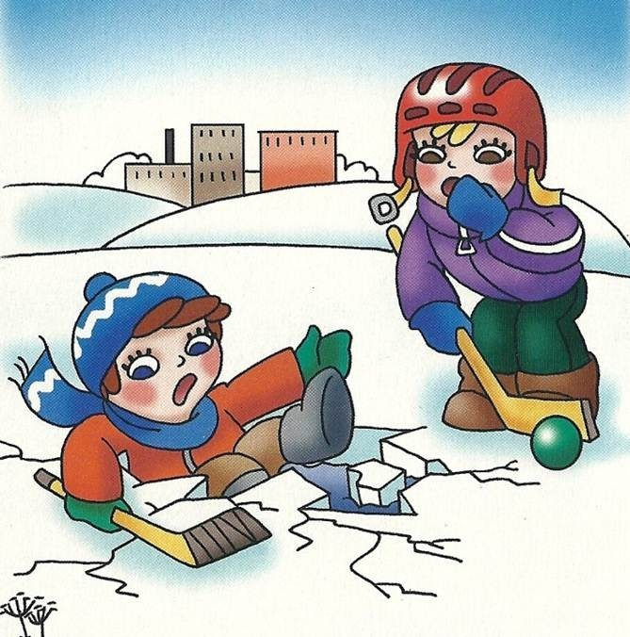  Комиссия по делам несовершеннолетних  и защите их прав  при Администрации  Орловского района  п. Орловский  ул. Пионерская, 75  31-1-75  Чтобы не произошло беды:  ● Не выходите на тонкий неокрепший лёд.  ● Не собирайтесь группами на отдельных участках льда.  ● Не приближайтесь к трещинам, прорубям на льду.  ● Не скатывайтесь на санках, лыжах с крутых берегов на тонкий лёд.  ● Не переходите водоём по льду в запрещенных местах.  ● Не выходите на лёд в тёмное время суток и при плохой видимости.  ● Не выезжайте на лёд на мотоциклах, автомобилях вне переправ.  ● Нельзя кататься с горок, которые расположены рядом с проезжей частью и водоемом.  ●Играть в хоккей и кататься на коньках нужно только на специально оборудованных катках.  Ознакомлен_______________________

